**湘潭大学**

**实 验 报 告**

**课 程： Oracle数据库**

**实验题目：** **触 发 器**

**学 院： 信息工程学院**

**专 业： 网 络 工 程**

**班 级： 2015网络工程2**

**学 号： 2015551621**

**姓 名： 王 康**

**完成日期： 2017年 12 月2日**

**一、实验目的**

在掌握PL/SQL程序的基本结构编程的基础上，学会一些较复杂的PL/SQL编程方法。

1. **实验内容**

先创建如下基本表（如果不存在的话）：

create table emp1  as select * from emp；

create table emp2  as select * from emp；

create table emp3  as select * from emp；

create table emp4  as select * from emp；

create table dept1  as select * from dept；

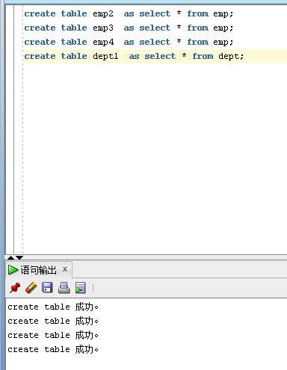

1．输出名为SMITH的雇员的薪水和职位。(存储过程)。

**create or replace trigger obj8_1**

**before insert or update**

**on emp2**

**for each row**

**declare**

**v_max emp2.sal%type;**

**PRAGMA AUTONOMOUS_TRANSACTION;**

**begin**

**select sal into v_max from emp2 where empno=:new.mgr;**

**if :new.sal>v_max then**

**raise_application_error(-20000,'部门员工工资不能高于经理');**

**end if;**

**end;**

**insert into emp2 values (2015,'wkwk','clerk',7902,'13-11月-17',8000,null,20);**

**update emp2 set sal = 8000 where mgr = 7902;**

结果如下：

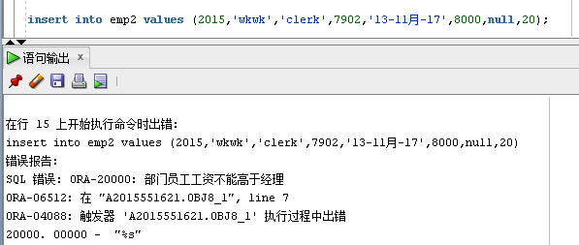

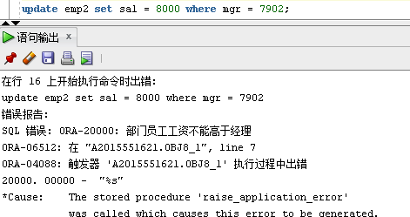

2．    创建一个名为dept_summary(deptno,emp_count,sal_sum)的表，保存每一个部门的人数与工资总额。创建一个触发器，当对emp2表执行INSERT, UPDATE, DELETE 操作时，自动更新dept_summary 表中的数据。

--建表

**create table dept_summary(**

**deptno NUMBER(2,0),**

**emp_count integer,**

**sal_sum number);**

--插入数据

**INSERT INTO "A2015551621"."DEPT_SUMMARY" (DEPTNO, EMP_COUNT, SAL_SUM) VALUES ('10', '3', '17750');**

**INSERT INTO "A2015551621"."DEPT_SUMMARY" (DEPTNO, EMP_COUNT, SAL_SUM) VALUES ('20', '4', '22075');**

**INSERT INTO "A2015551621"."DEPT_SUMMARY" (DEPTNO, EMP_COUNT, SAL_SUM) VALUES ('30', '6', '27400');**

--创建触发器

**create or replace**

**trigger obj8_2**

**after insert or update or delete**

**on emp2**

**for each row**

**--declare**

**--PRAGMA AUTONOMOUS_TRANSACTION;**

**begin**

**case**

**when updating('sal') then**

**update DEPT_SUMMARY set SAL_SUM = sal_sum-:old.sal+:new.sal where deptno =:old.deptno;**

**when inserting then**

**update DEPT_SUMMARY set SAL_SUM = sal_sum-:old.sal+:new.sal where deptno =:new.deptno;**

**update DEPT_SUMMARY set emp_count = emp_count+1 where deptno =:new.deptno;**

**when deleting then**

**update DEPT_SUMMARY set SAL_SUM = sal_sum-:new.sal where deptno =:new.deptno;**

**update DEPT_SUMMARY set emp_count = emp_count-1 where deptno =:new.deptno;**

**end case;**

**end;**

--测试

i**nsert into emp2 values (1300,'wkwk','clerk',7902,'13-11月-17',1000,0,10);**

结果如下：

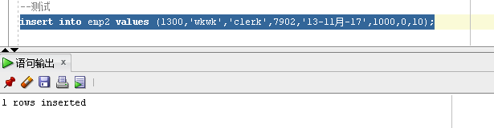

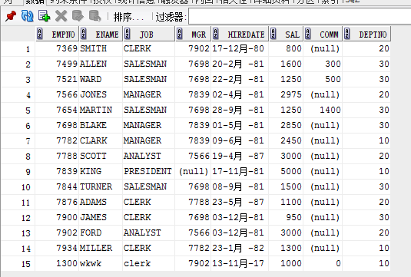

3．    创建一个dept1表的触发器，当删除一个部门时，同时也在emp1表中删除该部门所有的员工记录。

**create or replace**

**trigger obj8_3**

**after delete**

**on dept1**

**for each row**

**begin**

**delete from emp1 where deptno =:old.deptno;**

**end;**

输入代码**delete from dept1 where deptno = 10;**查看emp_1表，发现部门编号为10的也都删了。

结果如下：

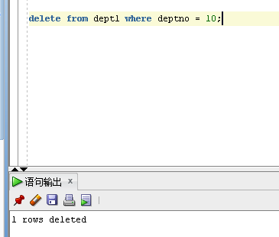

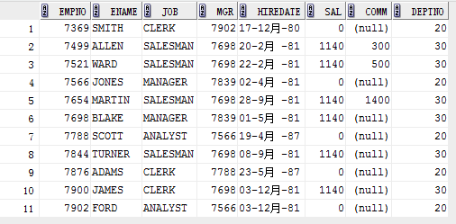

4．    有如下视图：

                create view empdept as select empno,ename,salary,deptno,dname  from emp2 natural join dept 1；

创建一个empdept 视图的instead of触发器。当向该视图插入一条记录时，先判断该部门是否存在，若存在，则向emp2表插入一条相应的员工记录；若不存在该部门，则先向dept1表插入一条相应的部门记录，再向emp2表插入一条相应的员工记录。当从该视图删除记录时，则从emp2表中删除相应的员工记录。

**create view empdept**

**as**

**select empno,ename,sal,deptno,dname**

**from emp2 natural join dept1;**

**create or replace trigger obj8_4**

**instead of insert or delete**

**on empdept**

**FOR EACH row**

**declare**

**temp NUMBER;**

**--PRAGMA AUTONOMOUS_TRANSACTION;**

**begin**

**if inserting then**

**select count(*) into temp from empdept where deptno=:new.deptno;**

**if temp>0 then**

**insert into emp2(empno, ename,sal,deptno) values (:new.empno,:new.ename,:new.sal,:new.deptno);**

**else**

**insert into dept1(deptno, dname) values (:new.deptno,:new.dname);**

**insert into emp2(empno, ename,sal,deptno) values (:new.empno,:new.ename,:new.sal,:new.deptno);**

**end if;**

**if deleting then**

**delete from emp2 where deptno =:old.deptno;**

**end if;**

**end if;**

**end;**

输入insert into empdept values (1300,'wkwk',1000,10,'sales');测试，当向empdept表中插入dept1中没没有的部门时，则先向dept1表插入一条相应的部门记录，再向emp2插入一条相应的员工记录。

结果如下：

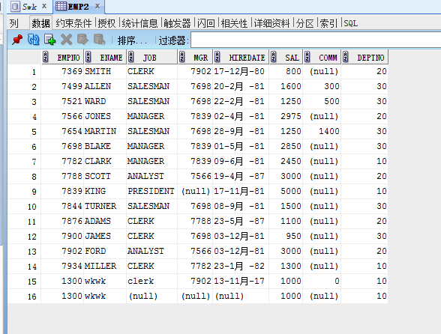

5．    创建一个emp3表的触发器，功能是：当插入记录时，若dept表不存在相应的部门，则拒绝插入；当修改记录中部门号deptno时，若dept1表不存在相应的部门，则拒绝修改。也就是不定义外键，用触发器完成相应的约束。

**create or replace trigger obj8_5**

**before insert or update**

**on emp3**

**for each row**

**DECLARE**

**tempdeptno number;**

**begin**

**case**

**when updating('deptno') then**

**select COUNT(*) into tempdeptno from dept1 where deptno=:new.deptno;**

**if tempdeptno>0 then**

**UPDATE emp3 SET DEPTNO=:new.deptno where DEPTNO=:old.deptno;**

**else**

**RAISE_APPLICATION_ERROR(-20002,'不存在相应的部门');**

**end if;**

**when inserting then**

**select COUNT(*) into tempdeptno from emp3 where deptno=:new.deptno;**

**if tempdeptno>0 then**

**insert into emp3 values(:new.empno,:new.ename,:new.job,:new.mgr,:new.hiredate,:new.sal,:new.comm,:new.deptno);**

**else**

**RAISE_APPLICATION_ERROR(-20002,'不存在相应的部门');**

**end if;**

**end case;**

**end;**

输入insert into emp3 values (1300,'wkwk','clerk',7902,'28-11月-17',8000,null,60);

测试，由于其并不存在部门编号为60的部门，故拒绝插入。

结果如下：

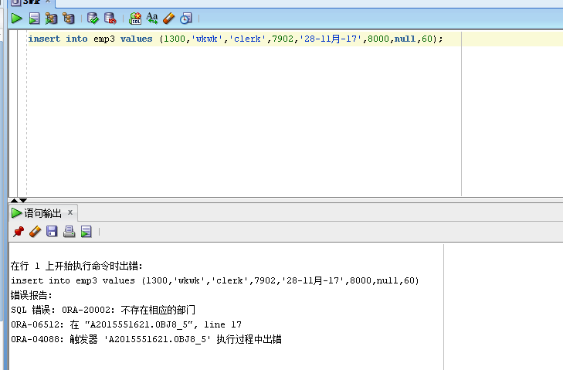

6．    创建一个emp4表的触发器，功能是：当插入或修改记录时，将员工的姓名转换成大写字母。

**create or replace trigger obj8_6**

**before insert or update**

**on emp4**

**for each row**

**begin**

**case**

**when updating('ename') THEN**

**:new.ename:= upper(:new.ename);**

**when inserting then**

**:new.ename:= upper(:new.ename);**

**end case;**

**end;**

当插入一条记录时insert into emp4 values (1400,'wkwk','clerk',7902,'20-11月-17',8000,null,20);

查看emp4表发现wkwk以转换为WKWK.

结果如下：

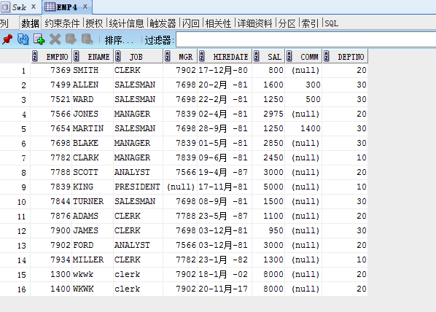

**三、实验问题分析**

**实验问题1：按实验要求创建视图时，报错。**

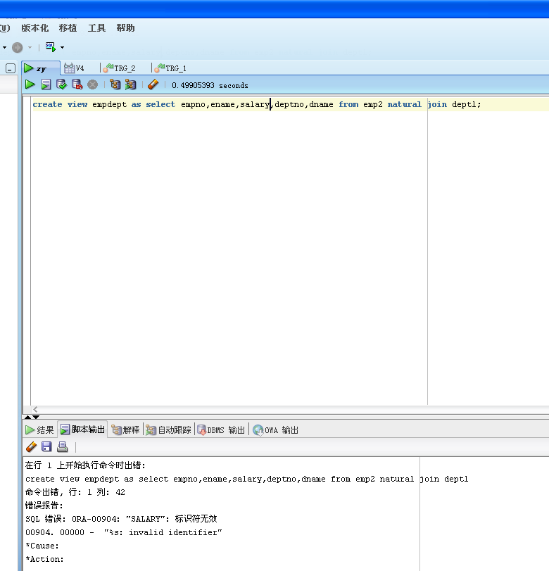

解决方法：表格中属性薪水用sal来定义，而实验指导书提供代码有误，将salary改为sal即可运行。

**实验问题2：输入插入语句出现ora-04091错误**

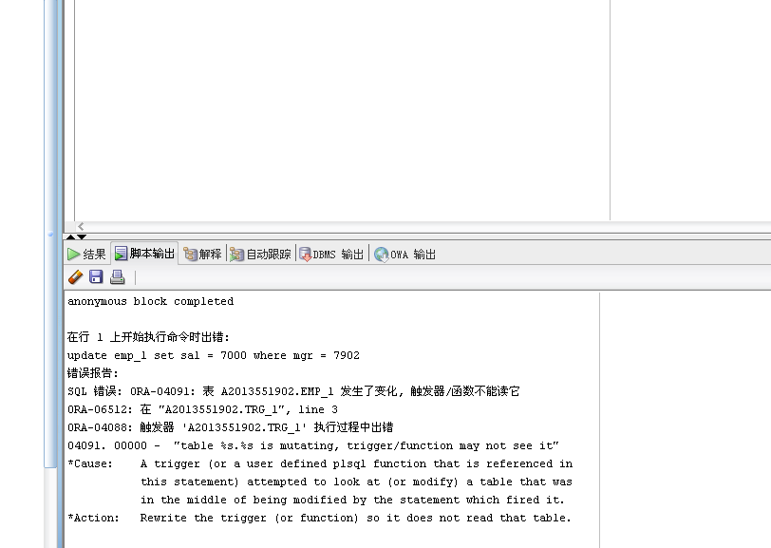

解决方法：出错的原因是因为触发器和DML语句在同一事务管理中，所以方案一便是将触发器和DML语句分成两个单独的事务处理。这里可以使用Pragma autonomous_transaction; 告诉Oracle触发器是自定义事务处理。再次插入即可。

**实验问题3：创建触发器出错。**

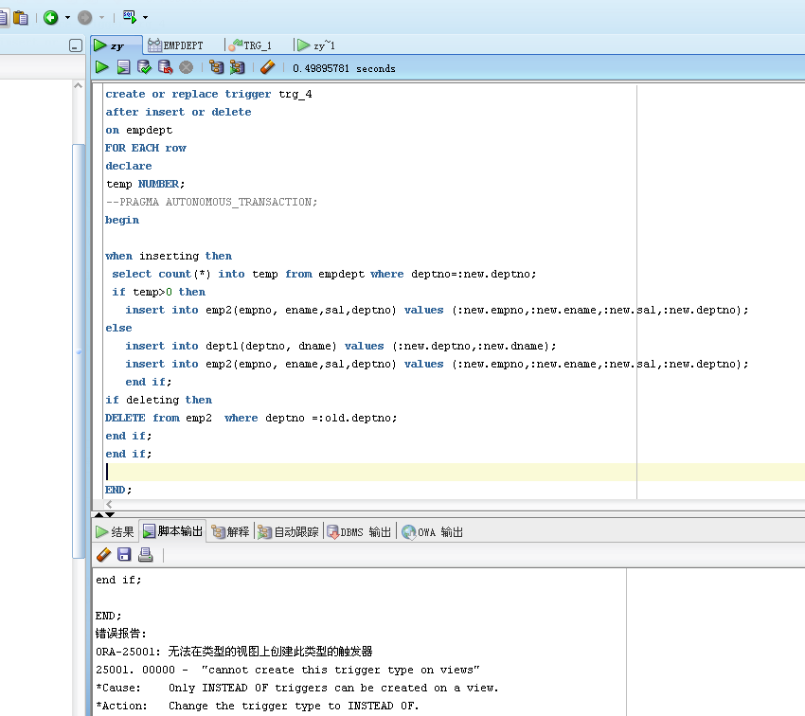

解决方法：创建触发器时关键字错误。将after改为instead of即可。

**四、小结**

这次实验让我明白触发器的作用，及一些基本的原理，原来触发器在系统当中是这么的重要，可以作为系统的日志依据，可为后面的数据恢复提供保障。